Übung 02 – Beziehungen und Kardinalitäten
1000 Datenbank · Teil 1 Datenmodellierung · ca. 45 Minuten · OneNote oder draw.io
 | Nonna fragt nach  „Ein Rezept hat viele Zutaten. Und mein Parmesan steckt in vielen Rezepten … Wie soll eine Tabelle das alles wissen?“

Ziel | Die Beziehungen in Nonnas Blog bestimmen, im Krähenfuß zeichnen, Fremdschlüssel setzen und n:m auflösen – wie auf den Folien an Marios Projekt.
Startpunkt | deine Entitäten aus Übung 01
Folien | Präsentation „1000 Datenbank“ – vor der Übung erklärt und vorgemacht; bei jeder Aufgabe steht die passende Folie
Aufgabe 1 – Beziehungssätze und Typ
Hilfe: Präsentation „1000 Datenbank“, Folie 0170–0180 (Nummer unten rechts)
Stelle für jede Beziehung die zwei Fragen der Folie und formuliere zwei Sätze wie in der ersten Zeile.
Beziehung | Lesart (beide Richtungen) | Typ
Kategorie – Rezept | Eine Kategorie enthält keine, eines oder viele Rezepte. Ein Rezept gehört zu genau einer Kategorie. | 1:n
Rezept – Kommentar | Ein Rezept hat keine, einen oder viele Kommentare. Ein Kommentar gehört zu genau einem Rezept. | 1:n
Leser – Kommentar | Ein Leser schreibt keine, einen oder viele Kommentare. Ein Kommentar stammt von genau einem Leser. | 1:n
Rezept – Zutat | Ein Rezept enthält eine oder viele Zutaten. Eine Zutat kann in keinem, einem oder vielen Rezepten vorkommen. | n:m
Aufgabe 2 – Krähenfuß lesen und zeichnen
Hilfe: Präsentation „1000 Datenbank“, Folie 0190, 0220 (Nummer unten rechts)
Welches Symbol steht an welchem Linienende? Trage ein: || (genau eins), o| (keins oder eins), |< (eins bis viele), o< (keins bis viele).
Linie | Symbol an der ersten Tabelle | Symbol an der zweiten Tabelle
kategorie ——— rezept | || (genau eins) | o< (keins bis viele)
leser ——— kommentar | || (genau eins) | o< (keins bis viele)
Zeichne Nonnas ER-Diagramm in draw.io oder OneNote: sechs Tabellenkästen mit Schlüsseln, Linien und Symbolen.
Das ER-Diagramm mit sechs Tabellen steht im Anhang; die editierbare Datei heißt nonnas_blog.drawio.
Aufgabe 3 – Fremdschlüssel setzen
Hilfe: Präsentation „1000 Datenbank“, Folie 0200 (Nummer unten rechts)
- In welche Tabellen kommen Fremdschlüssel bei Kategorie – Rezept, Rezept – Kommentar und Leser – Kommentar?
- Warum bekommt kategorie keine Spalte rezept_id?
Kategorie – Rezept: rezept.kategorie_id verweist auf kategorie.kategorie_id.

Rezept – Kommentar: kommentar.rezept_id verweist auf rezept.rezept_id.

Leser – Kommentar: kommentar.leser_id verweist auf leser.leser_id.

Der Fremdschlüssel steht auf der n-Seite. Eine Kategorie hat viele Rezepte; eine einzelne rezept_id könnte nur eines davon speichern.

Aufgabe 4 – n:m auflösen
Hilfe: Präsentation „1000 Datenbank“, Folie 0210 (Nummer unten rechts)
- Warum darf man nicht einfach eine Spalte zutaten in rezept anlegen, in der alle Zutaten durch Kommas stehen? Nenne zwei Probleme.
- Lege die Zwischentabelle an (wie Marios bestellposition): Name, Spalten, Primärschlüssel.
1. Eine Kommaliste enthält mehrere Werte in einer Zelle. Zutaten lassen sich damit nicht sauber verknüpfen und auswerten.

2. Die Menge kann keiner Zutat zuverlässig zugeordnet werden. Außerdem kann ein Fremdschlüssel die einzelnen Einträge nicht prüfen.

Zwischentabelle: rezept_zutat. Spalten: rezept_id, zutat_id, menge (z. B. DECIMAL(10,3), damit auch Teilmengen möglich sind).

Zusammengesetzter Primärschlüssel: (rezept_id, zutat_id). Jede Zutat steht dadurch pro Rezept nur einmal in der Tabelle.

Beide IDs sind Fremdschlüssel auf rezept bzw. zutat. menge gehört zur Kombination; die Einheit steht in zutat.einheit.

Das kann ich jetzt
☐ Ich bestimme Kardinalitäten mit den zwei Fragen.
☐ Ich lese und zeichne Krähenfuß-Symbole.
☐ Der Fremdschlüssel steht bei mir immer auf der n-Seite.
☐ Ich löse n:m mit einer Zwischentabelle auf.
Zusatzaufgabe
Zeichne die Beziehung Rezept – Kommentar zusätzlich in der Chen-Notation (Rechtecke, Raute, Ovale).
Rezept – Kommentar ist 1:n. Die Ovale zeigen Attribute; Primärschlüssel sind unterstrichen.
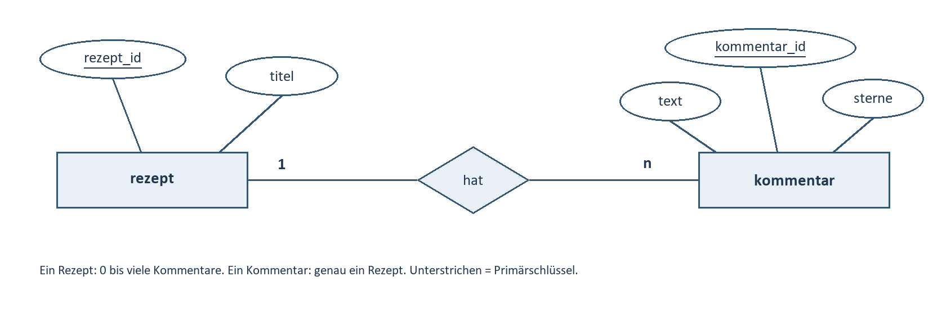
Zum Schluss: sichern mit Git
Exportiere dein Diagramm als PNG in den Ordner datenbank und sichere es:
git add .
git commit -m "Übung 02: Nonnas Beziehungen und Zwischentabelle"
git push

Kontrolle: auf github.com das Repository neu laden – dein Commit und die neuen Dateien sind zu sehen.

Anhang – Nonnas ER-Diagramm
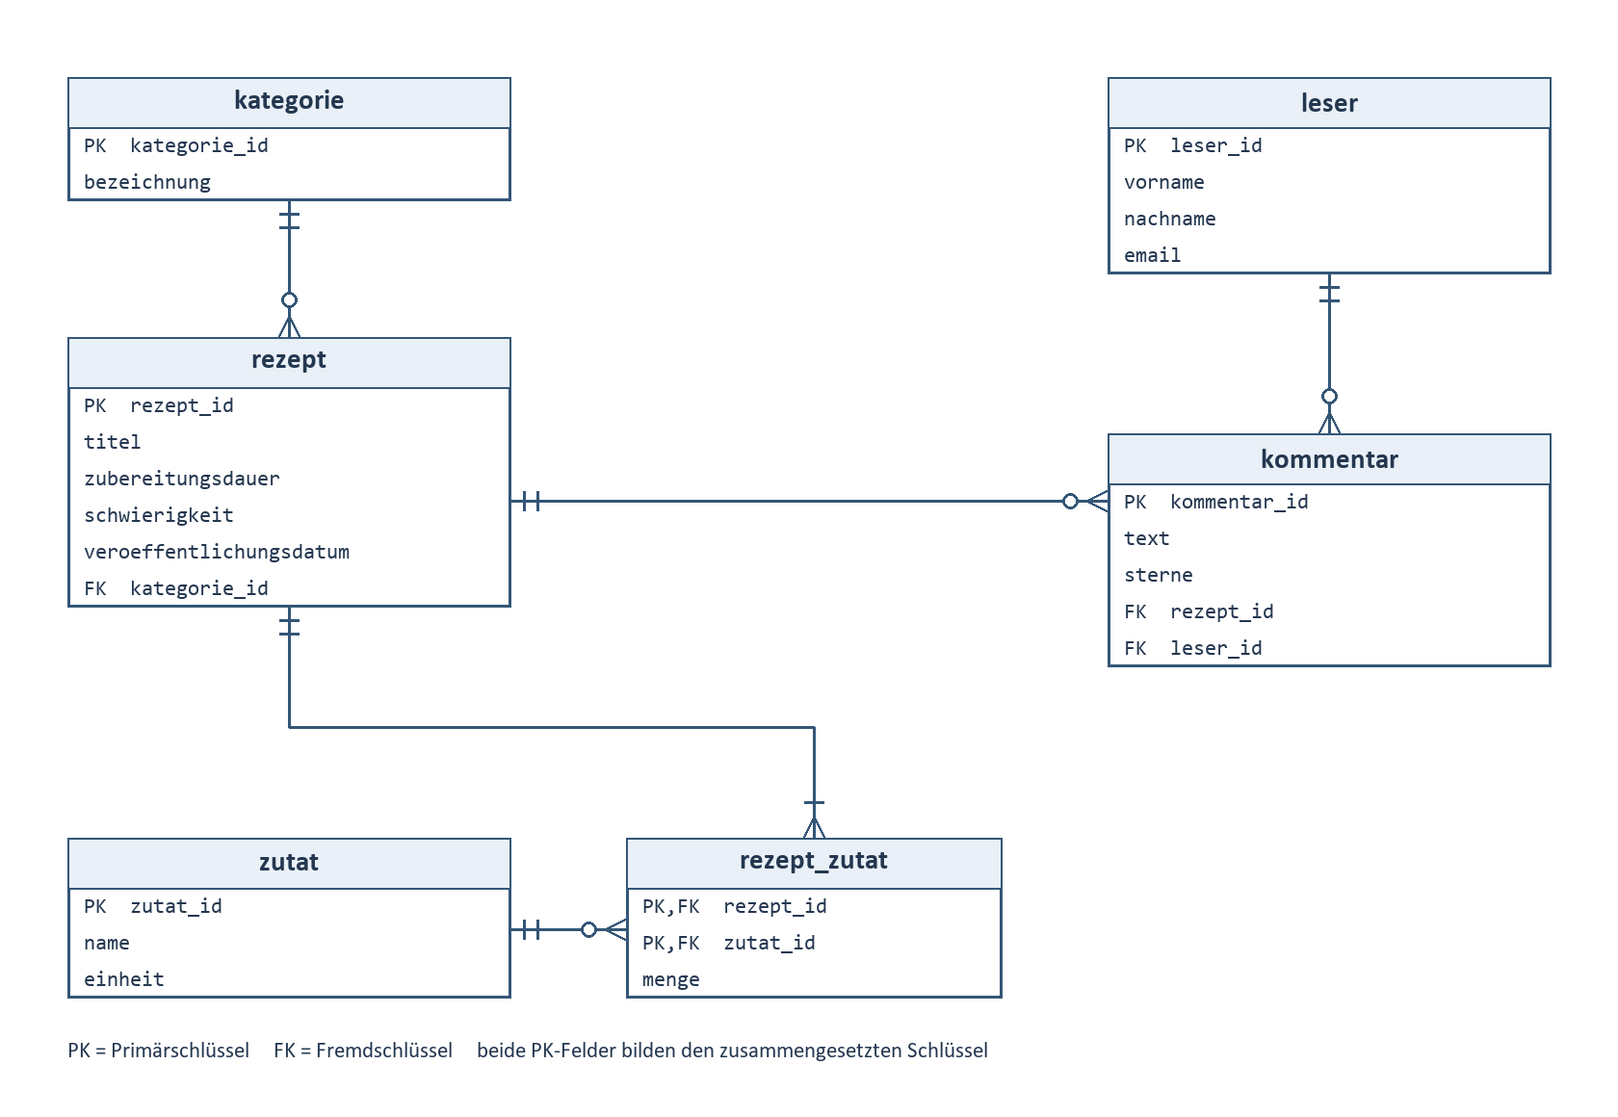
Minimum für Rezept – Zutat: Ein Rezept enthält mindestens eine Zutat; eine Zutat darf noch in keinem Rezept verwendet sein.
Die Linien zeigen: kategorie 1:n rezept; rezept 1:n kommentar; leser 1:n kommentar; rezept 1:n rezept_zutat; zutat 1:n rezept_zutat.
Hinweis: Der Fremdschlüssel sichert die Zuordnung jeder Zwischenzeile. Dass ein Rezept mindestens eine Zutat hat, muss zusätzlich die Anwendung prüfen.

